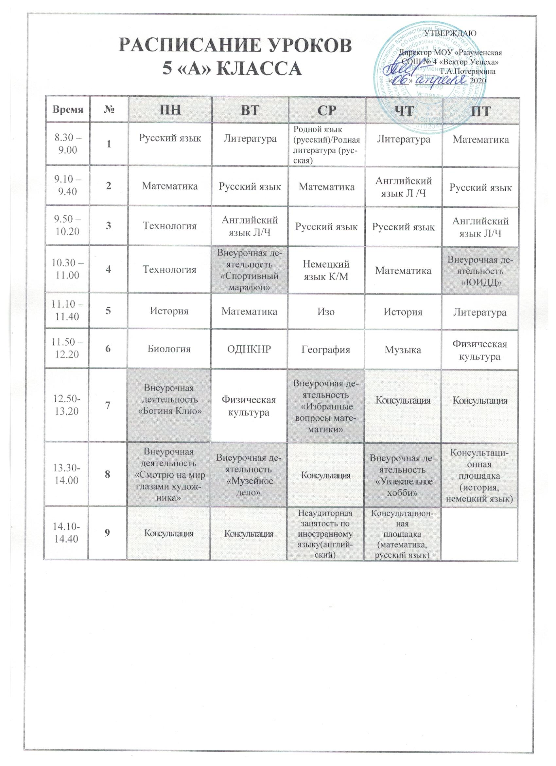

РАСПИСАНИЕ УРОКОВ
5 «Б» КЛАССА
Время | № | ПН | ВТ | СР | ЧТ | ПТ
8.30 – 9.00 | 1 | Математика | Немецкий язык К/М | Математика | Математика | Изо
9.10 – 9.40 | 2 | Русский язык | Русский язык | Английский язык Л/Ч | Русский язык | Биология
9.50 – 10.20 | 3 | ОДНКНР | Математика | География | Английский язык Л/Ч | Математика
10.30 – 11.00 | 4 | Английский язык Л/Ч | Внеурочная деятельность  «Смотрю на мир глазами художника» | Русский язык | История | Внеурочная деятельность  «Музейное дело»
11.10 – 11.40 | 5 | Технология | Литература | Физическая культура | Родной язык(русский)/  Родная литература (русская) | Русский язык
11.50 – 12.20 | 6 | Технология | Музыка | Литература | Внеурочная деятельность  «Избранные вопросы математики» | Литература
12.50-13.20 | 7 | Физическая культура | История | Консультация | Внеурочная деятельность  «Богиня Клио» | Внеурочная деятельность  «ЮИДД»
13.30-14.00 | 8 | Консультация | Внеурочная деятельность «Спортивный марафон» | Внеурочная деятельность «Увлекательное хобби» | Консультация | Консультация
14.10-14.40 | 9 |  | Консультация | Консультация | Неаудиторная занятость  по географии | Неаудиторная  занятость  по биологии

РАСПИСАНИЕ УРОКОВ
5 «В» КЛАССА
Время | № | ПН | ВТ | СР | ЧТ | ПТ
8.30 – 9.00 | 1 | Математика | Математика | ОДНКНР | История | Русский язык
9.10 – 9.40 | 2 | Русский язык | Английский  язык Л/Ч | Математика | Изо | Английский язык Л/Ч
9.50 – 10.20 | 3 | Немецкий язык К/М | Русский язык | Русский язык | Русский язык | Музыка
10.30 – 11.00 | 4 | История | Внеурочная деятельность  «Белгородо-ведение» | Английский язык Л/Ч | Математика | Внеурочная деятельность  «Богиня Клио»
11.10 – 11.40 | 5 | Литература | Технология | Биология | География | Математика
11.50 – 12.20 | 6 | Физическая культура | Технология | Литература | Внеурочная деятельность  «Избранные вопросы  математики» | Родной язык(русский)/  Родная литература (русская)
12.50-13.20 | 7 | Внеурочная деятельность  «Увлекательное хобби» | Литература | Внеурочная деятельность  «Спортивный марафон» | Внеурочная деятельность  «Музейное дело» | Физическая культура
13.30-14.00 | 8 | Внеурочная деятельность  «ЮИДД» | Внеурочная деятельность  «Смотрю на мир глазами художника» | Внеурочная деятельность  «Шахматы» | Консультация | Консультация
14.10-14.40 | 9 | Консультация | Консультация | Консультация | Неаудиторная занятость по иностранному языку (английский)

РАСПИСАНИЕ УРОКОВ
5 «Г» КЛАССА
Время | № | ПН | ВТ | СР | ЧТ | ПТ
8.30 – 9.00 | 1 | История | Технология | Немецкий язык К/М | Биология | Математика
9.10 – 9.40 | 2 | Математика | Технология | Русский язык | Математика | Русский язык
9.50 – 10.20 | 3 | Английский язык С/Ч | Русский язык | История | Русский язык | ОДНКНР
10.30 – 11.00 | 4 | Русский язык | Внеурочная деятельность  «Богиня Клио» | Математика | Литература | Внеурочная деятельность «Увлекательное хобби»
11.10 – 11.40 | 5 | Литература | Математика | Литература | Английский язык С/Ч | Английский  язык С/Ч
11.50 – 12.20 | 6 | Физическая культура | Родной язык(русский)/  Родная литература (русская) | Изо | География | Физическая культура
12.50-13.20 | 7 | Внеурочная  деятельность  «Избранные вопросы математики» | Музыка | Консультация | Внеурочная деятельность  «Музейное дело» | Внеурочная деятельность  «ЮИДД»
13.30-14.00 | 8 | Внеурочная деятельность  «Спортивный марафон» | Консультация | Внеурочная деятельность  «Смотрю на мир глазами художника» | Консультация | Консультация
14.10-14.40 | 9 | Консультация | Неаудиторная занятость по иностранному языку(английский) | Консультация |  | Консультационная  площадка  (история,  ОДНКНР)

РАСПИСАНИЕ УРОКОВ
5 «Д» КЛАССА
Время | № | ПН | ВТ | СР | ЧТ | ПТ
8.30 – 9.00 | 1 | Немецкий язык К/Д | Английский язык С/Л | Литература | Технология | География
9.10 – 9.40 | 2 | Русский язык | Русский язык | Музыка | Технология | Русский язык
9.50 – 10.20 | 3 | Математика | Математик | Русский язык | Русский язык | Математика
10.30 – 11.00 | 4 | Физическая культура | Внеурочная деятельность  «Увлекательное хобби» | Математика | Математика | Внеурочная деятельность  «Богиня Клио»
11.10 – 11.40 | 5 | Литература | Родной язык (русский)/  Родная лите-ратура  (русская) | Английский язык С/Л | История | ОДНКНР
11.50 – 12.20 | 6 | Изо | История | Биология | Английский язык С/Л | Литература
12.50-13.20 | 7 | Внеурочная деятельность  «Музейное дело» | Внеурочная деятельность  «ЮИДД» | Внеурочная деятельность  «Избранные вопросы математики» | Внеурочная деятельность  «Смотрю на мир глазами художника» | Физическая культура
13.30-14.00 | 8 | Консультация | Консультация | Внеурочная деятельность  «Спортивный марафон» | Консультация | Внеурочная деятельность  «Шахматы»
14.10-14.40 | 9 | Консультационная  площадка  (история, математика) |  | Консультация | Неаудиторная занятость по иностранному языку(английский) | Консультация

